Entwicklungs- und Bildungsziele

für  (Name Kind/Jgdl)  bearbeitet von (Name, Funktion)  Datum |  | aktuell |  | anvisiert / 1-2 Jahre |  | künftiger  Schwerpunkt  für Förderung
 |  | alters- / lehrplan-gemäss | individua-lisiert | alters- / lehrplan-gemäss | individua-lisiert
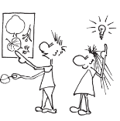 | Lernen und Wissensanwendung  bspw. schaut zu │ hört zu │ erkundet │ ahmt nach │ lernt durch Handlung │ spielt│ erwirbt Informationen │ übt │ lernt Sprachen, Lesen & Schreiben │ lernt math. Prinzipien & Rechnen │ eignet sich Fertigkeiten an │ fokussiert Aufmerksamkeit │ entwickelt Vor-stellungen & Vermutungen │ denkt abstrakt │ überträgt Wissen auf neue Situationen │ nutzt Lesen/Schreiben zur Informationsverarbei-tung │ nutzt math. Fertigkeiten im Alltag │ löst Probleme │ entscheidet
 |  | Bemerkungen:
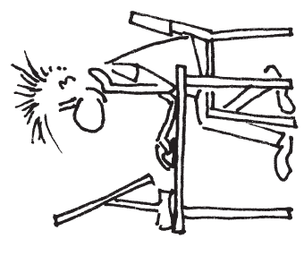 | Allgemeine Aufgaben und Anforderungen  bspw. übernimmt Aufgaben (einfach/komplex) │ bearbeitet und schliesst Aufgaben ab │ bewältigt Aufgaben alleine oder mit anderen │ führt die tägliche Routine aus │ bewältigt Änderungen der täglichen Routine │ passt sich an zeitliche Erfordernisse an │ übernimmt Verantwortung │ reguliert Stress und Krisen │ steuert das eigene Verhalten je nach Anforderung, Person und Situation
 |  | Bemerkungen:
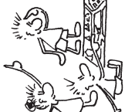 | Kommunikation  bspw. entschlüsselt nonverbale Mitteilungen (Gesten, Gebärden, Mimik, Zeichen, Symbole, Bilder,…) │ entschlüsselt gesprochene und geschriebene Mitteilungen │ sendet nonverbale, präverbale und gesprochene Äusserungen │ singt │ setzt Körpersprache ein │ produziert Zeichen, Symbole, Bilder, Gebärden, Schrift,… │ beginnt, gestaltet und beendet Konversationen │ diskutiert │ nutzt Kommunkationsgeräte und –techniken
 |  | Bemerkungen:
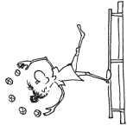 | Mobilität / Motorik (bewegen und sich fortbewegen)  bspw. Körperposition verändert/hält Körperposition aufrecht │ verändert Lage und Position von Gegenständen │ bewegt und trägt Gegenstände (zieht, schiebt, wirft, fängt,…) │ setzt Hand feinmotorisch ein │ geht kurze und lange Strecken auf verschiedenen Oberflächen │ bewegt sich anders fort (krabbelt, klettert, schwimmt,…) │ bewegt sich in verschiedenen Umgebungen │ nutzt Transportmittel aller Art │ führt Fahrzeuge
 |  | Bemerkungen:

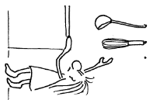

 |  | aktuell |  | anvisiert / 1-2 Jahre |  | künftiger  Schwerpunkt  für Förderung
 |  | alters- / lehrplan-gemäss | individua-lisiert | alters- / lehrplan-gemäss | individua-lisiert
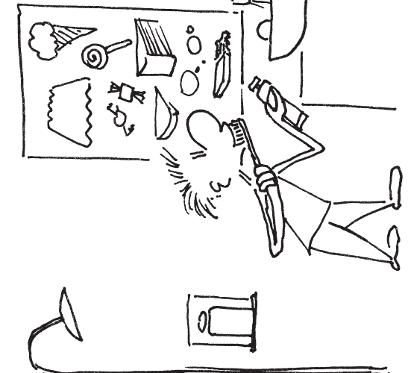 | Selbstversorgung  bspw. wäscht sich│ pflegt seine Körperteile (z.B. Zähne)│benutzt WC│kleidet sich (wählt Kleider, zieht sich an und aus…)│ isst und trinkt│ achtet auf seine Gesundheit│sorgt für physisches Wohlbefinden und Fitness│ vermeidet Gesundheitsrisiken (z.B. Sucht)│achtet auf seine Sicherheit
 |  | Bemerkungen:
Häusliches Leben
bspw. richtet seine Aufenthaltsorte ein und pflegt sie│ beschafft notwendige Waren und Dienstleistungen (kauft ein, tauscht, bestellt, organisiert sich Hilfe)│bereitet Mahlzeiten zu│ erledigt Hausarbeiten (wäscht, putzt, benutzt Haushaltgeräte, entsorgt Abfall….)│ hält Haushaltgegenstände instand (trägt Sorge, repariert), pflegt Pflanzen und Tiere│ hilft Anderen
 |  | Bemerkungen:
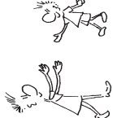 | Interaktionen und Beziehungen  bspw. pflegt Beziehungen (respektiert, anerkennt, reguliert Meinungsverschiedenheiten/Kritik)│ reguliert Körperkontakt in sozial angemessener Art│ differenziert Interaktionen nach Person/Rollen/Fremdheit│ beginnt und beendet Beziehungen│befolgt soziale Regeln│ reguliert Nähe und Distanz│pflegt intime Beziehungen│ schützt sich vor unangemessenen Beziehungen
 |  | Bemerkungen:
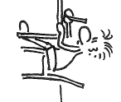 | Bedeutende Lebensbereiche  bspw. lernt in nicht-institutionellem Rahmen (von Familienmitgliedern, anderen Personen)│ nimmt Programme in Anspruch (z.B. Therapien, Kurse)│verbleibt in bestehender Schulsituation oder bereitet sich auf Veränderung vor (Austritt, Berufsvorbereitung, Internat...)│ beteiligt sich am Schulleben│führt bezahlte Arbeiten aus (Ferienjob...)│pflegt in Teilbereichen wirtschaftliche Selbständigkeit
 |  | Bemerkungen:
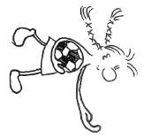 | Gemeinschafts- soziales und staatsbürgerliches Leben  bspw. bewegt sich in verschiedenen Gruppierungen (Familie, Klasse, Peers, Verein…)│ nimmt an Feierlichkeiten teil│ gestaltet Freizeit│erholt sich│betätigt sich mit Spiel, Sport, Kunst, Kunsthandwerk und Kultur│ pflegt Hobbies und Geselligkeit│nimmt an religiösen oder spirituellen Tätigkeiten teil│ kann die elementaren Menschenrechte leben (Recht auf Schutz und Integrität, Selbstwirksamkeit etc.)
 |  | Bemerkungen:
in Anlehnung an:
▪ Bildungsdirektion Zürich, Schulische Standortgespräche. ISBN 978-3-03713-242-5 │ www.vsa.zh.ch
▪ EDK, Standardisiertes Abklärungsverfahren (SAV), Instrument des Sonderpädagogik-Konkordats als Entscheidungsgrundlage für die Anordnung verstärkter individueller Massnahmen │ www.edudoc.ch
▪ International Classification of Functioning, Disability and Health (ICF), eine Klassifikation der Weltgesundheitsorganisation (WHO), resp. die deutschsprachige Übersetzung (Internationale Klassifikation der
Funktionsfähigkeit, Behinderung und Gesundheit) │ www.dimdi.de
► Departement Bildung und Kultur Appenzell Ausserrhoden (DBK AR), Amt für Volksschule und Sport (AVS), Sonderpädagogik │ Kontakt: Dr. Alexandra Schubert 071 353 67 33 Alexandra.Schubert@ar.ch

